
به نام خداوند بخشنده مهربان
به سامانه ثبت نام خرید بن کارت یارانه ای کتاب خوش آمدید
به کانال تلگرام بن بپیوندید: https://telegram.me/bontibf
عضویت و ثبت‌نام راس ساعت 8 صبح 20فروردین آغاز می‌شود.
راهنمای ثبت نام و خرید بن کارت
معاونت امور فرهنگی وزارت فرهنگ و ارشاد اسلامی در راستای سیاستهای ترویج کتاب و کتابخوانی و حمایت از نشر کشور، هر ساله در ایام برپایی نمایشگاه بین المللی کتاب تهران کارت ویژه خرید یارانه ای کتاب را در اختیار دانشجویان، طلاب، اساتید و اعضای هیات علمی دانشگاه‌ها قرار می دهد. در سی و دومین نمایشگاه بین المللی کتاب تهران نیز این کارت با شرایط ذیل در اختیار متقاضیان قرار می گیرد:
بن کارت دانشجویی صرفاً ویژه دانشجویان دانشگاهها و مراکز آموزش عالی و طلاب علوم دینی است.
زمان ثبت نام: از روز سه‌شنبه 20 فروردین تا پایان روز شنبه 24 فروردین 1398 از طریق سامانه ثبت نام بن کارت دانشجویی به آدرس bon.tibf.ir است.
ثبت نام در سامانه امسال به سه شکل انجام می شود.
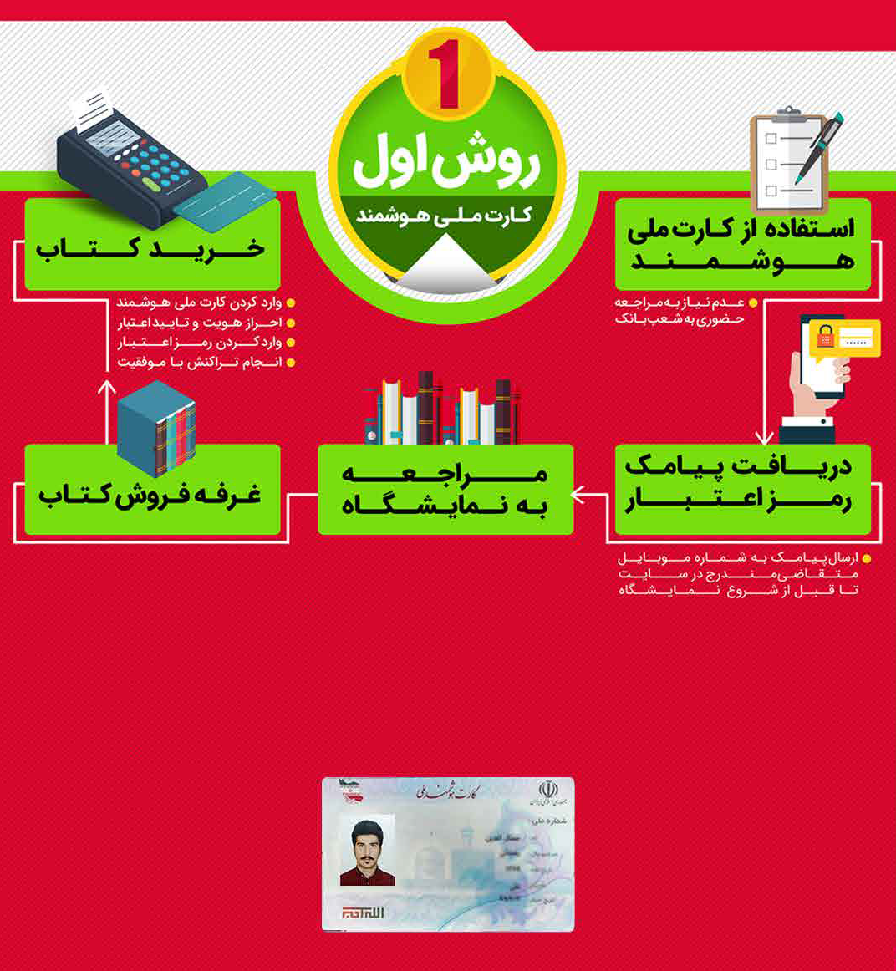
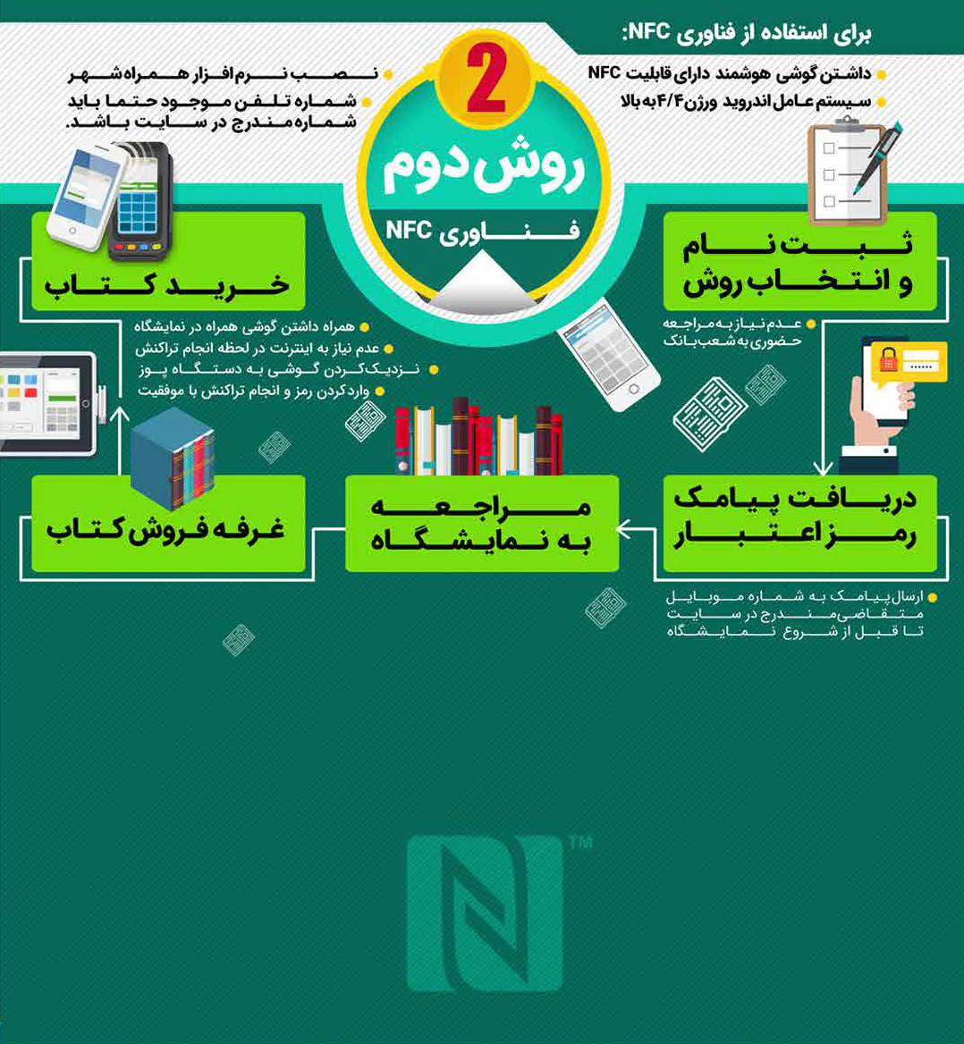
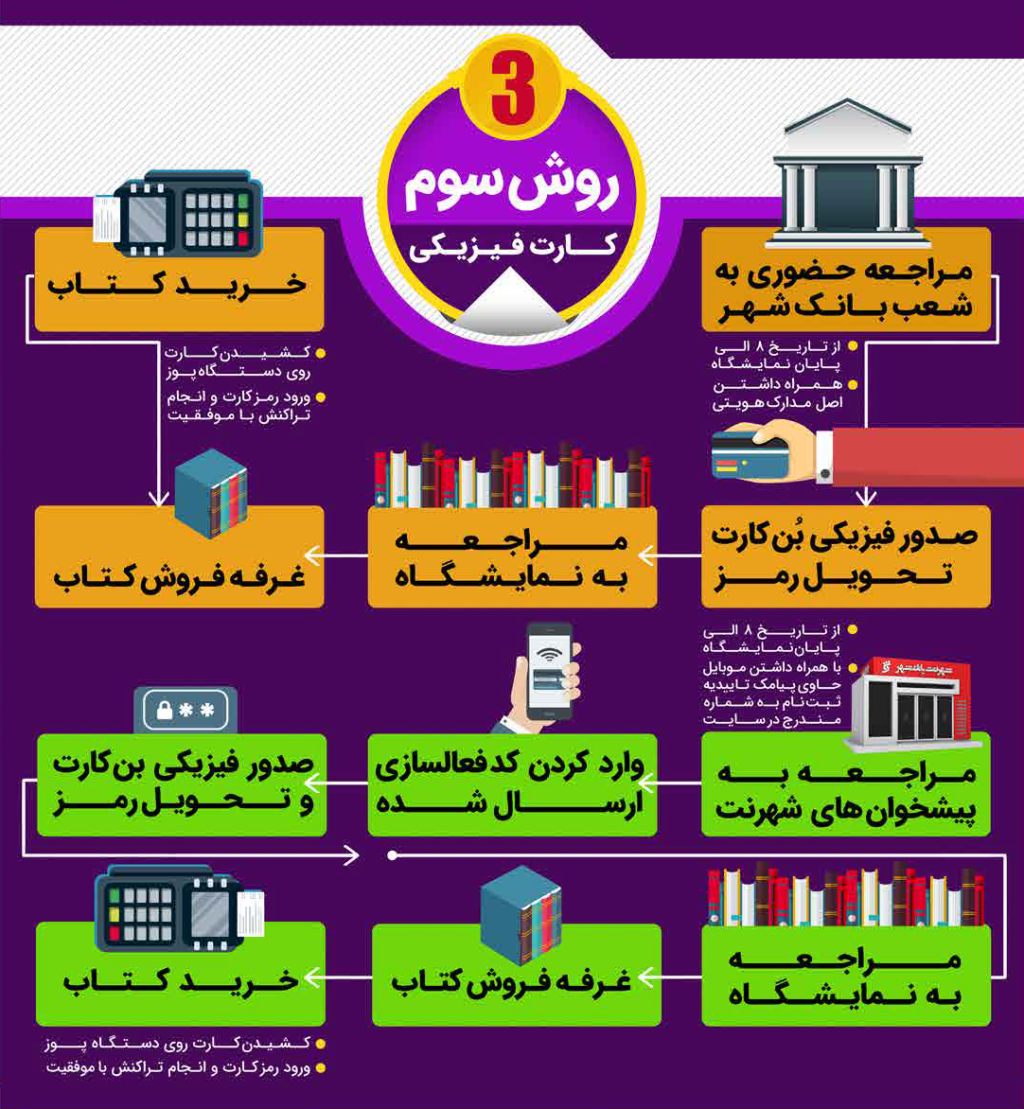
1- ثبت نام با کارت ملی هوشمند(برای اشخاصی که کارت ملی هوشمند دریافت کرده اند)
2- ثبت نام به شکل nfc(کارت مجازی) برای اشخاصی که کارت ملی هوشمند ندارند، داشتن تلفن همراه با سیستم اندروید و نصب نرم افزار همراه شهر(برای دریافت کلیک کنید) الزام ثبت نام در این بخش است.
3- ثبت نام به صورت بن کارت فیزیکی: دراین روش بن کارت از طریق بانک شهر و کیوسک های شهر نت به متقاضیان داده می شود.
نکات قابل توجه دانشجویان برای انتخاب بن از طریق کارت ملی هوشمند
1. متقاضی میبایست دارای کارت ملی هوشمند باشد.
2. صحت شماره تلفن همراه ثبت شده در سایت ثبت نام جهت ارسال رمز اعتبار الزامیست.
3. انجام تراکنش صرفا از طریق کارت ملی هوشمند انجام میپذیرد، لذا به همراه داشتن آن در زمان مراجعه به محل نمایشگاه الزامیست.
4. به منظور انجام تراکنش کارت ملی هوشمند از قسمت تعیین شده در دستگاه های پوز وارد دستگاه شده و پس از وارد کردن رمز، فرایند تراکنش تکمیل میگردد
نکات قابل توجه دانشجویان برای انتخاب بن از طریق فناوری NFC
1- گوشی تلفن همراه میبایست مجهز به فناوری NFC باشد.
2- ورژن سیستم عامل تلفن همراه اندروید با ورژن 4.4 و یا بالاتر باشد.
3- نرم افزار همراه شهر بانک شهر برروی تلفن همراه نصب باشد.
4- قابلیت NFC تلفن همراه و همچنین نرم افزار همراه شهر میبایست فعال باشد.
5. صحت شماره تلفن همراه ثبت شده در سایت ثبت نام جهت ارسال رمز اعتبار الزامیست .
6. انجام تراکنش صرفا از طریق گوشی تلفن همراه انجام میپذیرد، لذا به همراه داشتن آن در زمان مراجعه به محل نمایشگاه الزامیست.
7. به منظور انجام تراکنش از طریق فناوری NFC ، باید تلفن همراه خود را (که همراه شهر برروی آن نصب و همچنین کارت متقاضی اضافه گردیده است) برروی دستگاه های پوز مستقر در فروشگاهها نزدیک نموده، سپس منتظر درخواست رمز جهت تکمیل عملیات باشند.
نکات قابل توجه دانشجویان برای انتخاب بن به روش صدور کارت فیزیکی
1- بن کارتهای صادر شده پس از احراز هویت و تطبیق مدارک متقاضی و کسب اطمینان ازصحت آنها با اطلاعات ثبت شده در زمان ثبت نام صرفا تحویل شخص متقاضی میگردد. لذا از مراجعه افراد غیر از متقاضی اصلی در زمان دریافت کارت جدا خودداری نمائید.
2- با همراه داشتن اصل مدارک هویتی، دریافت کارت به دو روش ذیل انجام میپذیرد:
1) مراجعه به شعب و باجه‌های بانک شهر
2) استفاده از کیوسک های مستقر درشعب شهرنت بانک شهر در سراسرکشور
نکته مهم: متقاضیان صدور کارت ملی هوشمند و فناوری NFC ، نیزدر صورت نیاز به صدور فیزیک کارت، میتوانند با مراجعه به شعب بانک شهر اقدام به دریافت کارت فیزیکی نمایند. در اینصورت امکان بهر برداری از کارت ملی هوشمند و یا فناوری NFC برای این دسته از متقاضیان پس از صدور فیزیک کارت میسر نخواهد بود.
توجه: متقاضیان پس از ثبت نام و تأیید هویت و پرداخت سهم برای دریافت بن کارت می‌بایست شخصا و صرفاً به شعبه‌ای که در زمان ثبت نام انتخاب کرده اند و یا پیشخوان‌های شهرنت سراسر کشور مراجعه کنند.
توجه: هر فرد تنها می تواند یک‌بار تقاضای بن کارت داشته باشد.
توجه: بن کارت فقط به شخص متقاضی تحویل داده می شود و افرادی که روش کارت مجازی را انتخاب می کنند نیاز به مراجعه به شعب بانک را ندارند.
مدارک لازم هنگام دریافت بن کارت، ارائه کارت دانشجویی یا طلبگی معتبر، کارت ملی یا شناسنامه جدید و شماره رهگیری ثبت‌نام در سامانه نیاز است. مدارک دیگر مانند شناسنامه قدیمی یا گواهینامه مورد قبول نیست.
هر متقاضی مجاز به دریافت یک کارت الکترونیکی یارانه‌ای کتاب است.
مبلغ موجود دربن کارت‌های دانشجویی 1،500،000 ریال است که 600،000 ریال آن به عنوان یارانه کتاب توسط معاونت فرهنگی وزارت فرهنگ و ارشاد اسلامی و 900،000 ریال آن نیز توسط شخص دریافت کننده کارت به صورت پرداخت می‌شود.
مبلغ موجود برای بن کارت های اساتید، اعضای هیات علمی و مدرسان حوزه: موجودی کارت‌ها 4،000،000 هزار ریال است که 2،000،000 هزار ریال آن به عنوان یارانه کتاب توسط معاونت فرهنگی وزارت فرهنگ و ارشاد اسلامی و 2،000،000 ریال آن نیز توسط شخص دریافت کننده کارت به صورت آنلاین پرداخت می‌شود.
تاریخ اعتبار کارت ها: فقط در مدت برگزاری نمایشگاه اعتبار داشته و از طریق دستگاههای کارت خوان داخل غرفه ناشران قابل استفاده است.
شماره موبایل معتبر: هر متقاضی هنگام ثبت نام، صرفا مجاز به ثبت یک شماره موبایل معتبر در سامانه است، بویژه اینکه مشخصات کارت خرید از طریق موبایل به وی پیامک خواهد شد. مسئولیت اشتباه در درج شماره موبایل و خسارات ناشی از آن بر عهده شخص متقاضی است.
ایمیل معتبر: ایمیل مورد استفاده باید حتما( بسیار مهم) معتبر بوده و به صورت صحیح وارد سامانه شود، چرا که قابل ویرایش و تغییرنیست و برای ورود به سامانه و فراموشی رمز ورود یا دیگر اطلاعات، مورد نیاز است. عواقب وارد کردن ایمیل اشتباه به عهده متقاضی است.
فراموشی رمز عبور: چنانچه رمز عبور خود را فراموش کرده اید، از قسمت فراموشی رمز عبور آن را بازیابی کنید. موقع چک کردن ایمیل چنانچه لینک مورد نظر را دریافت نکردید لطفا صندوق اسپم خود را چک کنید.
مشکل در ثبت نام: ثبت نام متقاضی در سامانه در صورتی امکان پذیر است که شماره ملی، شماره دانشجویی یا طلبگی در سامانه ثبت نام وجود داشته باشد. لیست تمام متقاضیان به همراه شماره ملی و دانشجویی از مرکز پژوهش و برنامه‌ریزی آموزش عالی وزارت علوم اخذ و وارد سامانه شده است. چنانچه مشخصات دانشجو یا طلاب و یا اساتید و اعضای هیات علمی در سامانه وجود نداشته باشد نمی تواند ثبت نام کند. این دسته از متقاضیان می توانند به امور دانشجویی دانشگاه مورد نظر خود مراجعه تا اسامی را به مرکز پژوهش و برنامه‌ریزی آموزش عالی ارسال نمایند تا از این طریق مشکل این دسته از متقاضیان برطرف شود.

telegram.me/bontibf | 

ورود عضویت
تمام حقوق مادی و معنوی این سایت متعلق به موسسه نمایشگاههای فرهنگی ایران است@1393- 1395

